微突破 三角函数中有关ω的求解
三角函数中的参数问题主要是涉及函数y＝Asin（ωx＋φ）中ω的求解，一般是利用所给函数的单调性、对称性、最值、零点等进行解决.
三角函数的单调性与ω的关系
 （1）已知函数f（x）＝sin ωx＋cos ωx，g（x）＝cos ωx－sin ωx，ω＞0，在区间（ 0，$\frac{π}{2}$）上，若f（x）单调递增，g（x）单调递减，则ω的取值范围是（ ）
A.（ 0，$\frac{1}{2}$］ B.（0，1]
C.（ 0，$\frac{3}{2}$］ D.［$\frac{1}{2}$，$\frac{3}{2}$］
（2）〔多选〕已知函数f（x）＝sin（ ωx－$\frac{π}{6}$）（ω＞0）在区间（ $\frac{π}{6}$，$\frac{π}{2}$）上单调递增，则ω的值可以是（ ）
A.$\frac{2}{3}$ B.1
C.$\frac{4}{3}$ D.$\frac{3}{2}$
听课记录

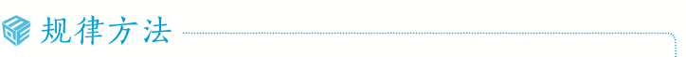
若已知三角函数的单调性，则转化为集合间的包含关系，进而建立ω所满足的不等式（组）求解.
三角函数的对称性与ω的关系
 （1）已知函数f（x）＝2sin（ ωx＋$\frac{π}{3}$）（ω＞0）满足f（ $\frac{2π}{3}$－x）＝f（ x－$\frac{π}{6}$），则ω的最小值为（ ）
A.$\frac{1}{2}$ B.$\frac{2}{3}$ C.1 D.2
（2）已知函数f（x）＝2cos（ωx－$\frac{π}{3}$）＋1（ω＞0）的图象在区间（0，2π）内至多存在3条对称轴，则ω的取值范围是（ ）
A.（0，$\frac{5}{3}$］ B.（$\frac{2}{3}$，$\frac{5}{3}$］
C.［$\frac{7}{6}$，$\frac{5}{3}$） D.［$\frac{5}{3}$，＋∞）
听课记录

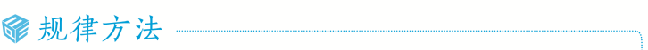
由于ω与周期有关，所以由三角函数的对称性可判断函数的周期，（1）若函数f（x）（x∈R）的图象有两条对称轴x＝a，x＝b（a≠b），则函数f（x）是周期函数，且2｜a－b｜为它的一个周期；（2）若函数f（x）的图象有两个对称中心A（a，0），B（b，0）（a≠b），则函数f（x）是周期函数，且2｜a－b｜为它的一个周期.
三角函数的最值（极值）与ω的关系
 （1）（2026·广东广州模拟）已知函数f（x）＝sin（ ωx＋$\frac{π}{6}$）（ω＞0）在区间（ 0，$\frac{π}{2}$）内有最大值，但无最小值，则ω的取值范围是（ ）
A.（ $\frac{2}{3}$，$\frac{5}{6}$］ B.［$\frac{1}{6}$，$\frac{5}{6}$）
C.（ $\frac{2}{3}$，$\frac{8}{3}$］ D.［$\frac{1}{6}$，$\frac{8}{3}$）
（2）已知x＝$\frac{π}{4}$和x＝$\frac{π}{2}$都是函数f（x）＝sin（ωx＋φ）（ω＞0）的极值点，则ω的最小值是（ ）
A.4 B.2
C.1 D.$\frac{1}{2}$
听课记录

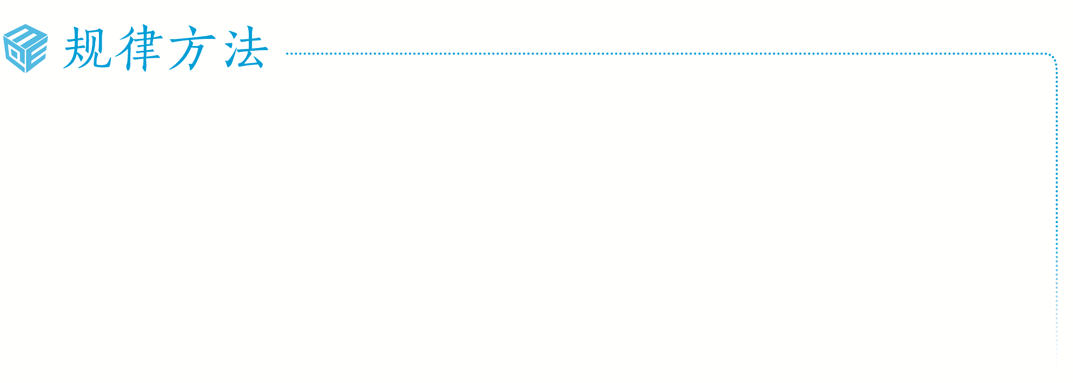
根据三角函数的最值点（极值点）与其图象的对称轴或周期的关系，可转化为恒成立（恰成立）问题来解决，即列出关于ω的方程或不等式（组），进而求出ω的值或取值范围.
三角函数的零点与ω的关系
 （1）设函数f（x）＝sin（ ωx＋$\frac{π}{3}$）在区间（0，π）上恰有三个极值点、两个零点，则ω的取值范围是（ ）
A.［$\frac{5}{3}$，$\frac{13}{6}$） B.（ $\frac{13}{6}$，$\frac{8}{3}$］
C.［$\frac{5}{3}$，$\frac{19}{6}$） D.（ $\frac{13}{6}$，$\frac{19}{6}$］
（2）若函数f（x）＝cos（ ωx＋$\frac{π}{5}$）（ω＞0）在区间（ $\frac{π}{2}$，$\frac{3π}{2}$）上恰有两个零点，则ω的取值范围是（ ）
A.（ $\frac{23}{15}$，$\frac{11}{5}$］
B.［$\frac{23}{15}$，$\frac{11}{5}$）
C.（ $\frac{23}{15}$，$\frac{11}{5}$］∪$\left[\frac{13}{5}\text{，}\frac{43}{15}\right]$
D.［$\frac{23}{15}$，$\frac{11}{5}$）∪［$\frac{13}{5}$，$\frac{43}{15}$）
听课记录

对于给定区间，若区间上至少含有k个零点，需要确定含有k个零点的区间长度，一般和周期相关；若区间上至多含有k个零点，需要确定包含k＋1个零点的区间长度的最小值.

1.若函数f（x）＝1－tan（ωx－$\frac{π}{4}$）（ω≠0）在（0，1）上单调递增，则ω的取值范围是（ ）
A.［－$\frac{π}{2}$，0） B.（－$\frac{π}{2}$，－$\frac{π}{4}$］
C.（0，$\frac{π}{4}$］ D.［－$\frac{π}{4}$，0）
2.〔一题多解〕（2026·河南郑州质检）若定义在R上的函数f（x）＝sin ωx＋cos ωx（ω＞0）的图象在区间[0，π]上恰有5条对称轴，则ω的取值范围为（ ）
A.［$\frac{17}{4}$，$\frac{21}{4}$） B.（ $\frac{17}{4}$，$\frac{25}{4}$］
C.［$\frac{17}{4}$，$\frac{25}{4}$） D.［$\frac{33}{4}$，$\frac{41}{4}$）
3.若函数f（x）＝sin ωx＋$\sqrt{3}$cos ωx（ω＞0）在区间[a，b]上单调递减，且f（a）＝1，f（b）＝－1，b－a＝$\frac{π}{2}$，则ω＝（ ）
A.$\frac{1}{3}$ B.1 C.$\frac{2}{3}$ D.2
4.已知函数f（x）＝sin（ωx＋φ）（ ω＞0，｜φ｜≤$\frac{π}{2}$），－$\frac{π}{4}$为f（x）的零点，且f（x）≤｜f（ $\frac{π}{4}$）｜恒成立，f（x）在区间（ －$\frac{π}{12}$，$\frac{π}{24}$）上有最小值无最大值，则ω的最大值是（ ）
A.11 B.13
C.15 D.17
5.（2026·湖南九校联盟联考节选）已知函数f（x）＝sin ωx＋$\sqrt{3}$cos ωx，ω＞0，若沿x轴方向平移f（x）的图象，总能保证平移后的曲线与直线y＝1在区间[0，π]上至少有2个交点，至多有3个交点，试求正实数ω的取值范围.
提示：完成课后作业 第四章 双休检测1

